

FACULTAD DE INGENIERÍA
CARRERA DE INGENIERÍA DE SISTEMAS

NOTA

ASIGNATURA: INGENIERÍA DE SOFTWARE 2
PERÍODO ACADÉMICO: 2025-2
FECHA: 12/11/25
TIEMPO: 100 minutos

EXAMEN ESCRITO N°2
CÓDIGO | APELLIDOS Y NOMBRES | SECCIÓN
20221419 | LOPEZ CHAPIAMA IAGO | 851

ANTES DE INICIAR LA EVALUACIÓN DEBE LEER LAS INSTRUCCIONES

Si la evaluación indica cargar algún archivo en la computadora, recuerde que es responsabilidad del estudiante hacerlo en el tiempo establecido y con las instrucciones dadas. Debe indicar el número de la misma en el recuadro siguiente:
INSTRUCCIONES GENERALES:

- La evaluación consta de “5”preguntas, cuyo puntaje está indicado en cada una de ellas.
- El procedimiento, el orden, la claridad de las respuestas y el uso apropiado del lenguaje (notaciones, símbolos y unidades), serán considerados como criterios de calificación.
- Escriba únicamente con lapicero de tinta azul o negra. La evaluación desarrollada con lápiz no será calificada.
- Devolver todo el material entregado.
- Leer detenidamente las situaciones que ocasionarán la anulación de la evaluación, que se encuentran a continuación.
SITUACIONES QUE OCASIONARÁN LA ANULACIÓN DE LA EVALUACIÓN:

- Mantener encendidos, visibles o al alcance de la mano dispositivos como teléfonos celulares, relojes smart u otros medios electrónicos de comunicación.
- Utilizar material de consulta no autorizado (apuntes de clase, fotocopias o materiales similares).
- Utilizar calculadora no estando permitido.
- Compartir o intercambiar hojas, tablas, cualquier material impreso, dispositivo electrónico, durante el desarrollo de la evaluación.
- Conversar durante el desarrollo de la evaluación.
Los profesores de la asignatura

__________________
FIRMA DEL ALUMNO
(LEYÓ LAS INSTRUCCIONES)

Nota:
- Para las preguntas que requieran código, debe incluir el código fuente directamente en el examen en formato de texto, acompañado de comentarios que expliquen las acciones realizadas para validar su respuesta. Además, debe adjuntar una captura de pantalla que muestre la salida de la ejecución del programa.
- Finalmente, entregue un archivo comprimido con el nombre apellidos_EE2.zip, que contenga ordenado todo el código correspondiente a sus respuestas.

Pregunta 1. (6 puntos)

SOLUCIÓN:

Pregunta 2. (4 puntos)

Incluya los siguientes casos de prueba:
- Año divisible por 400 (debe ser bisiesto).
- Año divisible por 100 pero no por 400 (no debe ser bisiesto).
- Año divisible por 4 pero no por 100 (debe ser bisiesto).
- Año no divisible por 4 (no debe ser bisiesto).
- Un caso límite (por ejemplo, el año 0 o un año negativo).
SOLUCIÓN:

Pregunta 3. (4 puntos)

Dado el siguiente código fuente en Java, realice la prueba de caja blanca aplicando la técnica de complejidad ciclomatica propuesta por McCabe.
- Etiquete el código y muestre el grafo asociado y calcule la complejidad ciclomatica (2 puntos)
- Solo se evalúa si la complejidad es correcta: (2 puntos)
  - Determine los caminos independientes
  - Generar los casos de prueba para cada camino independiente

SOLUCIÓN:
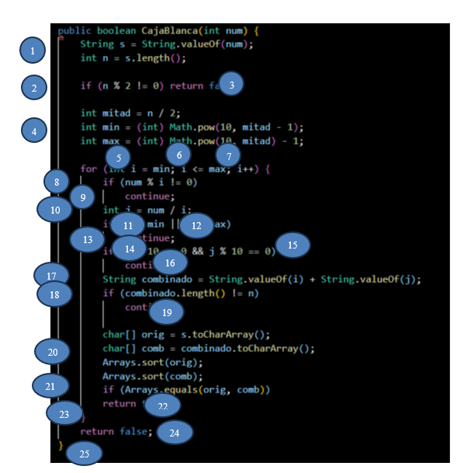
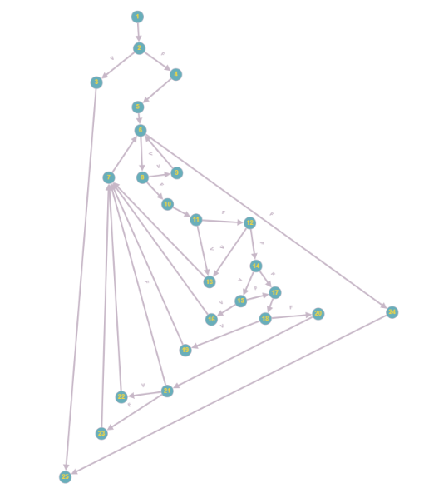
A(G) = 34 – 25 + 2 = 9

Caminos:
1-2-3-25
1-2-4-5-6-24-25

Pregunta 4. (4 puntos)
Se solicita:
- Identificar la clase de equivalencia a la que pertenece cada dato. (1 puntos)
- Crear una Tabla de Clases de Equivalencia (1 puntos)
- Cree la tabla de casos de prueba válidas (1 puntos)
- Cree la tabla de casos de prueba No válidas (1 puntos)
SOLUCIÓN:
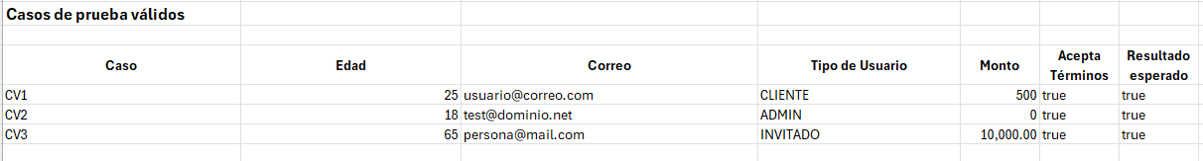
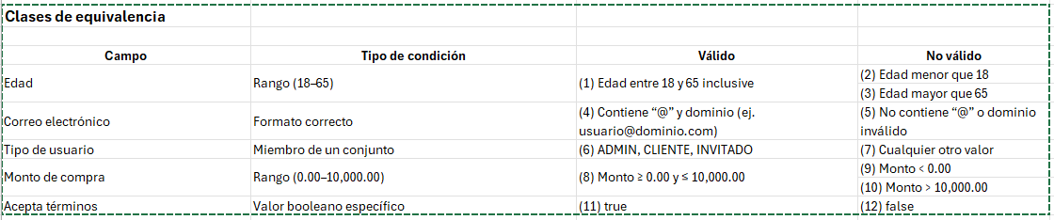

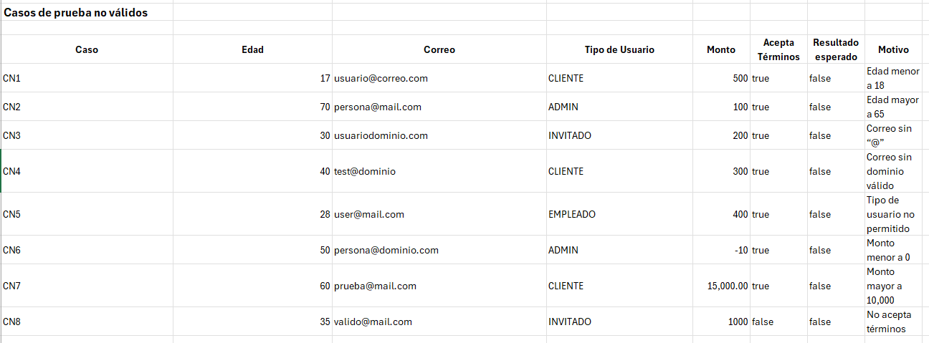
Pregunta 5. (2 puntos)

Se solicita:
- Identifique los bad smells presentes en el código y aplique las técnicas de refactorización adecuadas para mejorar su estructura. Asegúrese de que el código resultante mantenga la funcionalidad original y pase correctamente las pruebas unitarias.

SOLUCIÓN:

